25-03-2025
Khalid Alouat 23083344
De Haagse hogeschool – DEELTIJD SOFTWARE ENGINEERING
Logboek
Individuele Opdrachten

Inhoudsopgave

Inhoud

Inhoudsopgave 1
LOGBOEK FRONT-END 2
Inleiding – front-end 2
Leerdoelen formuleren: 2
Activiteiten front-end 3
Reflectie front-end 4

LOGBOEK FRONT-END

Inleiding – front-end

Het doel van dit logboek is om de voortgang en de werkwijze van mijn front-end opdracht te documenteren. In dit project ontwikkel ik een statische webapplicatie met HTML, CSS en JavaScript om mijn persoonlijke verzameling (in dit geval motoren) te beheren.

Aanpak en opbouw:
- Structuur: Ik heb de webapplicatie opgedeeld in drie pagina’s: index.html, overzicht.html en toevoegen.html.
- Technieken: De opdracht vraagt om hard-coded data in een JavaScript-array, paginering, sorteer- en filterfunctionaliteit, en een responsive design.
- Eigen kennis: Vooraf had ik goede kennis van HTML en CSS, en ook al wat ervaring met JavaScript (zoals localStorage en dynamische rendering). Dit project bood de kans om meer te leren over methodisch werken, debugging en het integreren van meerdere scripts.

Leerdoelen formuleren:
Leerdoel 1 (SMART):
Ik wil mijn kennis van JavaScript en DOM-manipulatie vergroten, zodat ik binnen drie weken in staat ben om minimaal drie functies (zoals sorteren, filteren en paginering) zelfstandig zonder fouten te implementeren in mijn webapplicatie. Dit wil ik bereiken door dagelijks minimaal één uur te besteden aan tutorials en oefeningen, en door mijn code wekelijks te reviewen met medestudenten.
Leerdoel 2 (SMART):
Ik wil mijn probleemoplossend vermogen en debuggingvaardigheden verbeteren door binnen één maand alle functionaliteiten van mijn front-end applicatie (inclusief het toevoegen van nieuwe items en het gebruik van localStorage) zelfstandig te laten werken zonder dat ik hulp van buitenaf nodig heb. Ik zal dit meten door een checklist te maken van alle functionaliteiten en deze stapsgewijs af te vinken zodra ze foutloos werken, en feedback te vragen aan mijn groepsgenoten.

Activiteiten front-end
Hieronder beschrijf ik de stappen die ik heb genomen om mijn leerdoelen te bereiken:
Planning en taakverdeling:
- Ik heb allereerst een gedetailleerd stappenplan opgesteld waarin ik de verschillende onderdelen van de opdracht (HTML-structuur, CSS-styling, JavaScript-functionaliteiten) opsplitste.

- Dit plan heb ik besproken in mijn groepje om te bepalen welke onderdelen de meeste aandacht vereisen.

Opzetten van de projectstructuur:
- Ik heb een duidelijke mappenstructuur opgezet met aparte mappen voor HTML, CSS, JavaScript en afbeeldingen.
- Ik heb alle initiële 13 items hard-coded opgeslagen in een JavaScript-array in data.js.

Implementatie van functionaliteiten:
- Ik heb een responsive navigatiebalk gemaakt en ervoor gezorgd dat de website op zowel desktop als mobiele apparaten goed werkt.
- De functionaliteiten voor sorteren (op- en aflopend), filteren en paginering zijn geprogrammeerd met JavaScript.
- Ik heb extra functionaliteit toegevoegd om nieuwe items via een formulier toe te voegen. Hierbij wordt de nieuwe data (tijdelijk) opgeslagen in de array en in localStorage.

Debuggen en code review:
- Tijdens het implementeren van de functies heb ik regelmatig de browserconsole gecontroleerd op fouten en ben ik samen met medestudenten in mijn groep aan de slag gegaan met code review.
- Ik heb gebruik gemaakt van online tutorials en documentatie (zoals MDN Web Docs) om complexe onderdelen beter te begrijpen.

Testen en feedback:
- Na de eerste implementatie heb ik uitgebreid getest op verschillende apparaten om te controleren of de website responsive is en alle functionaliteiten correct werken.
- Ik heb feedback verzameld van mijn groep en mijn docent, waarna ik verbeteringen doorvoerde (zoals de volgorde van scriptlaad en localStorage-integratie).

Evidence:
- Screenshot van mijn mappenstructuur in mijn IDE.
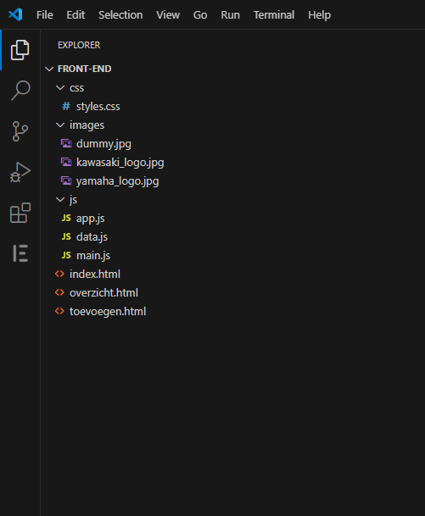

- Links naar gebruikte tutorials

https://developer.mozilla.org/en-US/docs/Learn_web_development/Core/Scripting/DOM_scripting

https://css-tricks.com/snippets/css/a-guide-to-flexbox/

- Screenshot van de teams-groep meeting waar ik commentaar kreeg op mijn code:
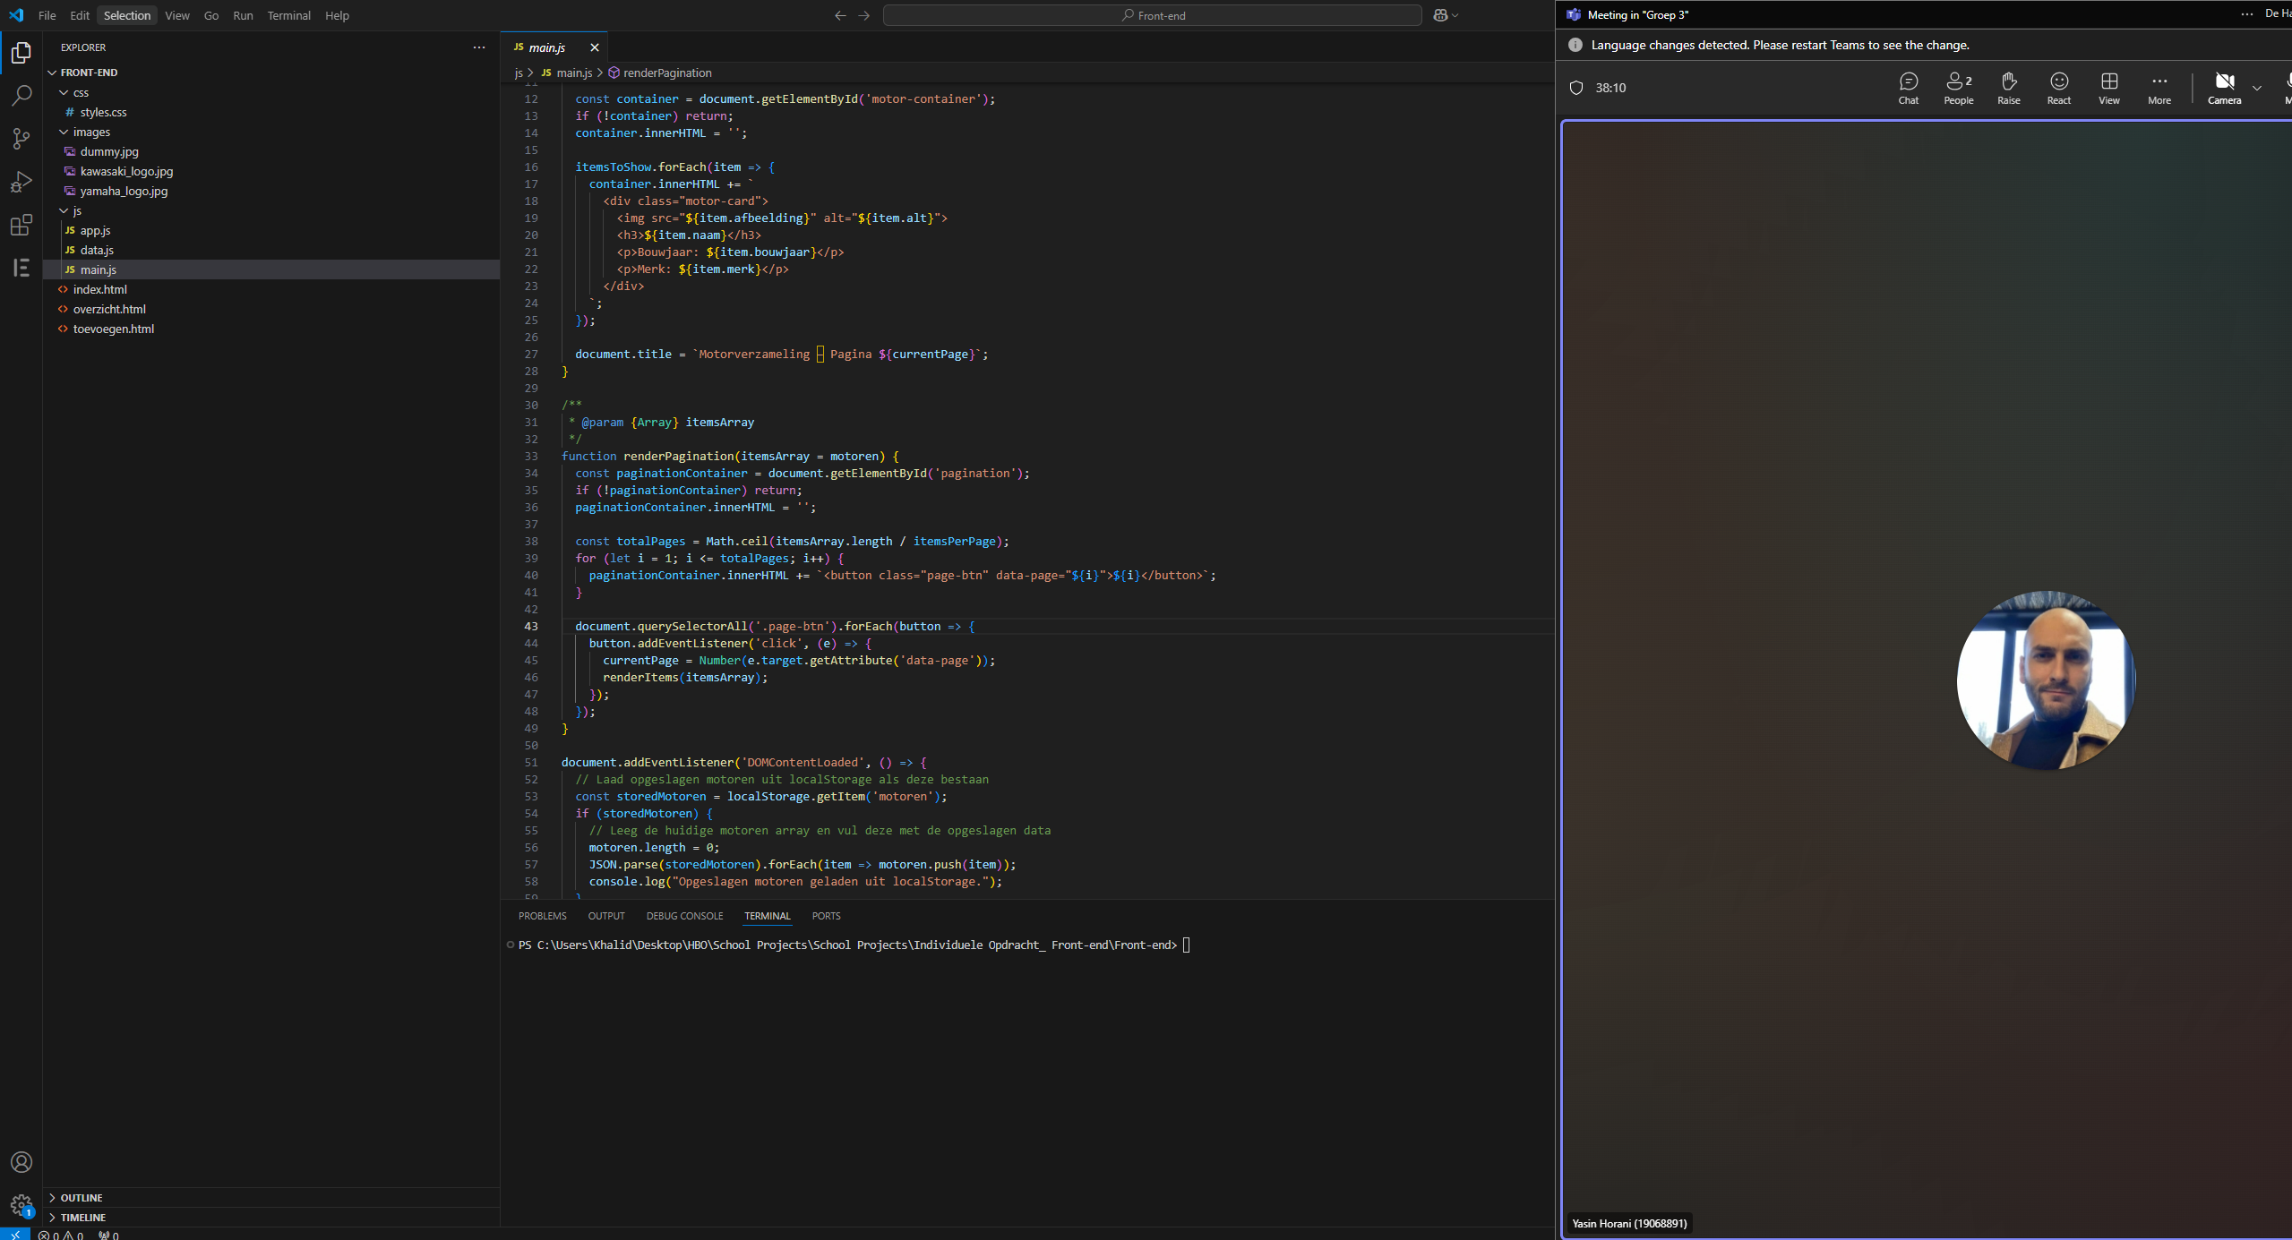

Reflectie front-end

Bereikte leerdoelen (STARR-methodiek):
Situatie: Tijdens de ontwikkeling van de webapplicatie liep ik tegen meerdere technische problemen aan, zoals het correct laden van data uit localStorage en het dynamisch renderen van de complete array met motoren.

Taak: Mijn taak was om deze problemen
zelfstandig op te lossen en de functionaliteiten (zoals sorteren, filteren en paginering) vlekkeloos te laten werken.

Actie: Ik heb actief gezocht naar documentatie, online tutorials en heb samen met mijn groep de code gereviewd. Ik heb meerdere keren de volgorde van het laden van scripts aangepast en debugde met behulp van de browserconsole.

Resultaat: Uiteindelijk zijn de functionaliteiten naar behoren werkend. Het toevoegen van nieuwe motoren, inclusief het opslaan in localStorage en de correcte rendering in het overzicht, werkt nu zoals bedoeld.

Reflectie:
Ik ben tevreden over de vooruitgang die ik heb geboekt, maar ik realiseer me dat mijn kennis van asynchrone JavaScript en debugging nog verder verbeterd kan worden. De feedback van mijn medestudenten heeft me geholpen kritischer te kijken naar de volgorde van scriptlaad en het testen op verschillende apparaten.

Geleerde strategieën:
Ik heb methodisch gewerkt door eerst een gedetailleerd plan op te stellen en tussentijds mijn voortgang te evalueren.

Het stellen van gerichte vragen in de groep en het bijhouden van notities tijdens het debuggen hebben mijn begrip van de problematiek vergroot.

Door code review en het ontvangen van constructieve feedback heb ik mijn probleemoplossend vermogen aanzienlijk verbeterd.

Ontvangen feedback:
Feedback over de leesbaarheid van mijn code en de consistentie in mijn mappenstructuur was zeer waardevol.

Ik heb ook geleerd dat het belangrijk is om functionaliteiten in de juiste volgorde te laden (zoals het inlezen van localStorage vóór het renderen).

Problemen en oplossingen:
Een belangrijk probleem was dat de nieuw toegevoegde items niet zichtbaar waren in het overzicht. Dit loste ik op door de volgorde van het laden van de opgeslagen data aan te passen in main.js.

Ik leerde hoe belangrijk het is om de browserconsole te gebruiken voor het opsporen van fouten.
Kritisch denken:
Ik heb voortdurend bronnen geëvalueerd (bijv. MDN, Stack Overflow) en mijn aanpak kritisch beoordeeld door telkens te checken of de gekozen oplossing logisch was binnen het geheel van de opdracht.

Toekomstige stappen:
In de volgende sprint wil ik mijn kennis van asynchrone JavaScript verder verdiepen en experimenteren met frameworks zoals React, zodat ik in latere projecten nog efficiënter kan werken.
Ik plan om me meer te verdiepen in unit testing voor JavaScript, zodat ik mijn code nog betrouwbaarder kan maken.

Conclusie:
Ik heb de front-end opdracht succesvol afgerond door een responsieve, functionele webapplicatie te maken waarin ik 13 hard-coded motoren combineer met de mogelijkheid om nieuwe motoren toe te voegen. Door het gebruik van JavaScript voor sorteren, filteren, paginering en tijdelijke opslag (localStorage) heb ik aangetoond dat ik de gestelde eisen volledig heb behaald.
Volgende Sprint:
- Doel: Verdiep mijn kennis in geavanceerde JavaScript-technieken, met name in asynchrone programmering en unit testing.
- Acties:
  - Volg een online cursus over asynchrone JavaScript (bijv. Promises, async/await).
  - Implementeren van een eenvoudige unit testing-oplossing voor mijn huidige code.
  - Blijf actief deelnemen aan groep bijeenkomsten en vraag feedback op mijn code en mijn aanpak.

LOGBOEK BACK-END

Inleiding back-end
In dit logboek beschrijf ik hoe ik de back-end van mijn motorenverzameling heb opgezet en welke stappen ik heb doorlopen. De opdracht was om een RESTful API te ontwikkelen die communiceert met mijn bestaande front-end (sprint 1). Daarbij heb ik de focus gelegd op het leren van Node.js/Express, het opzetten van een CRUD-API en het testen met Postman. Voor een extra uitdaging heb ik data-persistentie toegevoegd via een ORM (Sequelize) en een SQLite-database.

Eigen voorkennis en doelen
- Ik had al enige ervaring met Node.js, maar ik wilde vooral leren hoe je op een gestructureerde manier een RESTful API opzet en documenteert (o.a. met Swagger).
- Daarnaast was ik benieuwd hoe je persistentie kunt toevoegen met behulp van een ORM, zodat de data niet verloren gaat bij het herstarten van de server.

Leerdoelen formuleren:

Leerdoel 1 (SMART):
Ik wil mijn kennis van RESTful API’s in Express.js vergroten, zodat ik binnen drie weken een volledige CRUD-API kan implementeren, testen (via Postman) en documenteren (via Swagger). Dit meet ik door alle CRUD-endpoints succesvol te laten werken en door de documentatie te genereren en te valideren in Swagger UI
Leerdoel 2 (SMART):
Ik wil leren hoe ik data persistent kan opslaan met een ORM (Sequelize) in een SQLite-database, zodat ik binnen vier weken mijn hard-coded data kan vervangen door een database-oplossing. Ik check dit door mock-data te seeden in de database, de data te bewerken en te verifiëren in SQLite.

Activiteiten back-end
Hieronder de belangrijkste stappen die ik heb genomen om mijn leerdoelen te bereiken.
- Planning & Oriëntatie
- Ik heb eerst de opdrachtvereisten doorgenomen (stap 1 t/m 7 en 10 uit de literatuur).
- Ik maakte een planning met subtaken: eerst JSON-server, Express-API, Testen in Postman , Swagger-documentatie en tot slot de ORM-integratie.
- Opzetten van de JSON-server
- Ik installeerde json-server en maakte een db.json file met 13 motoren (afkomstig uit mijn front-end data).
- Zo kon ik de endpoints snel testen en wennen aan GET/POST/PUT/DELETE.
- Postman-tests en API-ontwerp
- Ik maakte in Postman een collectie met requests voor /motoren (GET, POST) en /motoren/:id (GET, PUT, DELETE).
- Ik ontwierp de resource /motoren en documenteerde parameters en mogelijke error-scenario’s (404, 400).
- Ik exporteerde mijn Postman-collectie en nam screenshots als bewijs.
- Express.js implementatie
- Ik installeerde express en cors en maakte server.js.
- Ik kopieerde de data (in-memory) uit db.json in een array en bouwde CRUD-routes in Express.
- Met Postman controleerde ik of alles werkte (alle tests ‘groen’).
- Ik documenteerde de API met Swagger (swagger-jsdoc en swagger-ui-express) en testte de UI op /api-docs.
- ORM-integratie met Sequelize
- Om persistente opslag te hebben, installeerde ik sequelize en sqlite3.
- Ik definieerde een Motor-model (naam, bouwjaar, merk, etc.) en verving de in-memory array door Sequelize-calls.
- Ik schreef een seeder.js script om mijn oude mock-data (db.json) in database.sqlite te laden.
- Tot slot testte ik de endpoints opnieuw in Postman: data bleef bewaard na een herstart van de server.

Reflectie back-end
In deze reflectie evalueer ik in hoeverre ik mijn leerdoelen heb behaald en welke obstakels ik ben tegengekomen. Ik maak gebruik van de STARR-methodiek:
Situatie
Ik moest een back-end bouwen voor mijn front-end motorenverzameling. De opdracht vroeg om een CRUD-API in Express, getest met Postman, en gekoppeld aan de front-end. Optioneel was het toevoegen van persistente data via een ORM.
Taak
Mijn taak was om:
- Een RESTful API op te zetten.
- De endpoints te documenteren (Swagger).
- Te zorgen dat de front-end niet langer localStorage maar de back-end API gebruikt.
- (Extra) Data persistent op te slaan via Sequelize.
Actie
- Ik begon met JSON-server om snel te prototypen.
- Vervolgens implementeerde ik Express en gebruikte ik Postman om te testen.
- Ik voegde Swagger toe voor de documentatie.
- Toen alles werkte, stapte ik over naar Sequelize en SQLite voor persistente opslag.
- Ik testte alles opnieuw (CRUD) met Postman en controleerde in SQLite of de data bleef bestaan.
Resultaat
Leerdoel 1 (CRUD + Swagger): Behaald. Ik heb een volledige CRUD-API in Express en documentatie via Swagger UI. De endpoints worden succesvol getest in Postman.
Leerdoel 2 (ORM + SQLite): Ook behaald. Mijn data wordt nu in database.sqlite opgeslagen, en ik kan data seeden vanuit db.json. Bij herstart blijft alles behouden.

Reflectie
- Ik ben erg tevreden over de migratie van hard-coded data naar een echte database. Dit was nieuw voor me, maar het is goed gelukt met Sequelize.
- Een belangrijk probleem was dat ik in eerste instantie niet wist hoe ik mijn data moest ‘seeden’ in de SQLite-database. Door documentatie te lezen en feedback te vragen aan medestudenten, ontdekte ik hoe je met fs.readFileSync en bulkCreate de data uit db.json kunt inladen.
- Ik kreeg ook feedback over het feit dat ik soms in-memory data en database-calls door elkaar gebruikte. Ik heb dit opgelost door alle routes volledig te laten vertrouwen op Sequelize.
- Voor de volgende sprints wil ik mijn kennis van asynchrone JavaScript (async/await) verder verbeteren, en misschien kijken naar deployment in Azure (stap 9).
Nieuwe leerdoelen (SMART)
Leerdoel 1:
Ik wil leren hoe ik mijn Express-applicatie kan deployen in Azure (of een andere cloudomgeving), zodat ik een live URL heb waar mijn docenten de API kunnen testen. Ik meet dit door een succesvolle deployment en werkende endpoints op de cloud
Leerdoel 2:
Ik wil unit- en integratietesten toevoegen aan mijn back-end, zodat ik de kwaliteit kan waarborgen. Dit meet ik door minimaal vijf testcases te schrijven (bijv. met Jest) en alle CRUD-endpoints te dekken.
Conclusie
Ik heb met succes een werkende back-end opgezet voor mijn motorenverzameling. Dankzij de stappen in de opdracht (JSON-server, Express, Postman-tests, Swagger, ORM) heb ik mijn doelen bereikt. Ik ben vooral trots op de persistente opslag via Sequelize: mijn data blijft nu bewaard na herstart.
Kernpunten:
- CRUD-API in Express is volledig functioneel en gedocumenteerd in Swagger.
- Postman-tests tonen aan dat alle endpoints correct werken.
- ORM (Sequelize) zorgt voor persistente data in SQLite.
- Front-end is succesvol gekoppeld via fetch-calls.
Met deze back-end ben ik klaar om eventueel te deployen in Azure (extra stap) en verder te experimenteren met extra functionaliteit.

LOGBOEK EINDPRODUCT

Inleiding
- Geef duidelijk aan wat het doel is van dit logboek; de opbouw van het rapport en de aanpak.
- Geeft ook aan in welke mate je bekend bent met de technieken die gevraagd worden en wat je nog moet leren.

Leerdoelen formuleren:
- Formuleer twee leerdoelen (SMART) waar je deze periode, tijdens het ontwerpen van het eindproduct, aan gaat werken, bijv. hoe ontwikkelprocessen kunnen worden beheerd of dat je wil leren hoe je jullie oplossingen het beste testen en evalueren.
- Zorg ervoor dat er een duidelijke link is met de beroepstaken en de producten die deze periode aan bod komen.
Activiteiten
- Beschrijf de stappen (minimaal 5 stappen) die je hebt genomen om je doelen te bereiken, bijv. het plannen van de opdracht, het verdelen van taken, het opstellen van een tijdschema, coderen, het lezen van boeken, het bekijken van tutorials, het voeren van gesprekken met studiegenoten of collega’s, code review (gegeven en ontvangen) enz. Het bewijsmateriaal kan bestaan uit een afbeelding, bestand(en), link, etc.
- Beargumenteer ook je gemaakte keuzes.

Reflectie
Hier beschrijf je:
- In hoeverre je de gestelde leerdoelen hebt bereikt en hoe je dat weet. Bij voorkeur gebruik je de STARR(T)-methodiek.
- Welke leerstrategieën je hebt toegepast /experimenteert (stellen van vragen, maken van aantekeningen, zoeken naar aanvullende bronnen, samenwerken, etc.) en wat het nut daarvan was voor je werk.
- Welke feedback je hebt ontvangen en wat je daarmee hebt gedaan. Op welke manier heb je feedback verzameld?
- Beschrijf de problemen waar je tegenaan bent gelopen, hoe je ze opgelost hebt en wat je hiervan geleerd hebt.
- Leg uit hoe je kritisch denken hebt toegepast in je werk, bijv. het evalueren van bronnen, het identificeren van zwakke punten in je benadering, enz.
- Eventuele extra aantekeningen of observaties die relevant zijn voor je opdracht.
Transfer naar het volgende semester:
- Beschrijf wat van wat je hebt geleerd, je mee gaat nemen naar het volgende semester en waar je aandacht aan wil besteden om het verder te verbeteren.

